**Objave**

**UVHVVR**

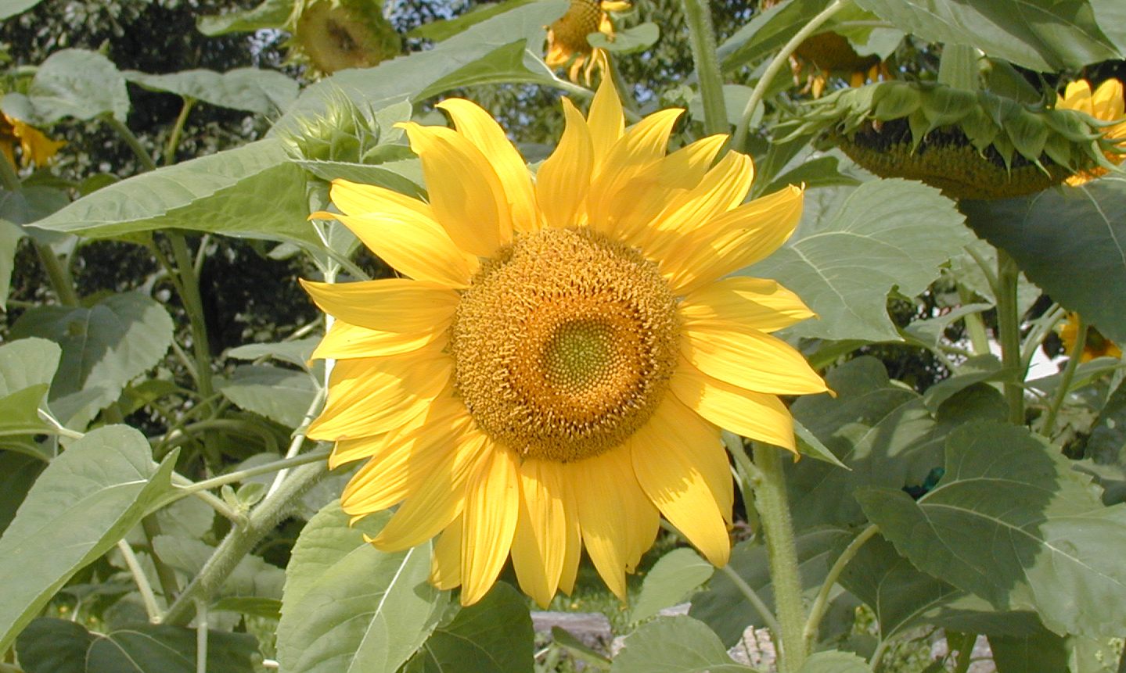

Objave Uprave Republike Slovenije za varno hrano, veterinarstvo in varstvo rastlin

**Slovenian Plant Breeder’s Rights**

**and Variety Registration Gazette**

**Leto 23, številka 88**

Grb Republike Slovenije in naziv organa (Uprava Republike Slovenije za varno hrano, veterinarstvo in varstvo rastlin)

**Republika Slovenija**

**Ministrstvo za kmetijstvo, gozdarstvo in prehrano**

**Uprava Republike Slovenije za varno hrano, veterinarstvo in varstvo rastlin**

**Uradno glasilo Uprave Republike Slovenije za varno hrano, veterinarstvo in varstvo rastlin**

**Objave UVHVVR**

**Objave Uprave RS za varno hrano, veterinarstvo in varstvo rastlin**

**Letnik: 23 (2022)**

**Številka: 88, 31. avgust 2022**

Ljubljana, avgust 2022

Republika Slovenija

Ministrstvo za kmetijstvo, gozdarstvo in prehrano

Uprava Republike Slovenije za varno hrano, veterinarstvo in varstvo rastlin

Uradno glasilo Uprave Republike Slovenije za varno hrano, veterinarstvo in varstvo rastlin

Objave UVHVVR

Objave Uprave RS za varno hrano, veterinarstvo in varstvo rastlin

Letnik: 23 (2022)

Številka: 88, 31. avgust 2022

Izdala:

Republika Slovenija

Ministrstvo za kmetijstvo, gozdarstvo in prehrano

Uprava Republike Slovenije za varno hrano, veterinarstvo in varstvo rastlin

Dunajska cesta 22, SI-1000 LJUBLJANA

telefon: 01/300 13 15, telefaks: 01/300 13 56

[Spletna stran Uprave Republike Slovenije za varno hrano, veterinarstvo in varstvo rastlin](https://www.gov.si/podrocja/kmetijstvo-gozdarstvo-in-prehrana/varstvo-rastlin/rastlinski-semenski-material/)

Zanjo:

Matjaž Guček

generalni direktor

UredilI:

Helena RAKOVEC

Marinka PEČNIK

Leto izdaje:

2022

ISSN

1855-0819

Kazalo vsebine

I. Poimenovanje sort 7

1. Predlogi za poimenovanje sort 7

1.1. Poljščine 7

1.2. Sadne rastline 8

II. Odločitve 8

1. Podelitev varstva sorte in vpis sorte v sortno listo 8

1.1. Poljščine 8

III. Prenehanje varstva in izbris iz sortne liste 9

1. Poljščine 9

IV. Obvestila 9

2. Novosti na področju zakonodaje 9

3. Sortna lista za leto 2022 9

V. Naslovi 10

**Opombe**

SL sortna lista

K ime v obliki kode

S dvolinijski hibrid

17 za krmo

po pozna sorta

**Contents**

| **Chapter** | **Title** | **Page** |
| --- | --- | --- |
| I. | Variety Denominations | 7 |
| 1. | Proposed Variety Denominations | 7 |
| 1.1. | Agricultural plants | 7 |
| 1.2. | Fruit plants | 8 |
| II. | Decisions | 8 |
| 1. | Grant of Variety Protection and Addition to the National List | 8 |
| 1.1. | Agricultural plants | 8 |
| III. | Termination of Protection and Deletion from the National List | 9 |
| 1. | Agricultural plants | 9 |
| IV. | Notices | 9 |
| 1. | Legislation | 9 |
| 2. | National List of Varieties 2022 | 9 |
| V. | Address List | 10 |

**Remarks**

SL national listing

K variety denomination in form of 'code'

S simple hybrid

17 for fodder purposes

po late variety

# Poimenovanje sort

Variety Denominations

## Predlogi za poimenovanje sort

Proposed Variety Denominations

### Poljščine

Agricultural plants

**Žito /** Cereals

**Koruza** *Zea mays* L. (partim)

| Registrska številka  (Application No.) | Začasna oznaka sorte  (Provisional Designation) | a: Prijavitelj (Applicant)  b: Zastopnik (Agent) | Datum predloga  (Proposal Date) | Predlog poimenovanja sorte  (Proposed Denomination) | Opombe (Remarks) |
| --- | --- | --- | --- | --- | --- |
| **ZEA1123** | SG 211 | a: 717 | 02.06.2022 | Olmek |  |
| **ZEA1113** | ESZ20212 | a: 400 | 18.07.2022 | Daydreamer |  |
| **ZEA1107** | CSM20041 | a: 556 | 18.07.2022 | LID1620C | K |
| **ZEA1108** | ESZ9002 | a: 400 | 18.07.2022 | ES Karru |  |
| **ZEA1109** | ESZ20103 | a: 400 | 18.07.2022 | LID1015C | K |
| **ZEA1110** | ESZ20109 | a: 400 | 18.07.2022 | Rendezvous |  |
| **ZEA1112** | ESZ20206 | a: 400 | 18.07.2022 | Caddie |  |
| **ZEA1121** | ESZ21401 | a: 400 | 18.07.2022 | Hastings |  |
| **ZEA1114** | ESZ20214 | a: 400 | 18.07.2022 | Edentree |  |
| **ZEA1115** | ESZ20216 | a: 400 | 18.07.2022 | Sunglass |  |
| **ZEA1116** | ESZ20217 | a: 400 | 18.07.2022 | Platform |  |
| **ZEA1117** | ESZ21210 | a: 400 | 18.07.2022 | Balzan |  |
| **ZEA1118** | ESZ21214 | a: 400 | 18.07.2022 | Greystone |  |
| **ZEA1119** | ESZ21304 | a: 400 | 18.07.2022 | Kalkuta |  |
| **ZEA1120** | ESZ21304 | a: 400 | 18.07.2022 | Cerafin |  |
| **ZEA1111** | ESZ20205 | a: 400 | 18.07.2022 | Highland |  |

**Krompir /** Potato

**Krompir** *Solanum tuberosum* L

| Registrska številka  (Application No.) | Začasna oznaka sorte  (Provisional Designation) | a: Prijavitelj (Applicant)  b: Zastopnik (Agent) | Datum predloga  (Proposal Date) | Predlog poimenovanja sorte  (Proposed Denomination) | Opombe (Remarks) |
| --- | --- | --- | --- | --- | --- |
| **SOT231** | KIS 07-136/164-11 | a: 136 | 01.06.2022 | KIS Tamar |  |

### Sadne rastline

Fruit plants

**Jablana** *Malus domestica* Borkh.

| Registrska številka  (Application No.) | Začasna oznaka sorte  (Provisional Designation) | a: Prijavitelj (Applicant)  b: Zastopnik (Agent) | Datum predloga  (Proposal Date) | Predlog poimenovanja sorte  (Proposed Denomination) | Opombe (Remarks) |
| --- | --- | --- | --- | --- | --- |
| **MAD111** | Ana | a: 713 | 10.08.2022 | Mojca |  |

# Odločitve

Decisions

## Podelitev varstva sorte in vpis sorte v sortno listo

Grant of Variety Protection and Addition of a Variety to the National List

### Poljščine

Agricultural plants

**Žito /** Cereals

**Koruza** *Zea mays* L. (partim)

| Registrska številka  (Application No.) | a: Vzdrževalec (Maintainer)  b: Zastopnik (Agent) | Sprejeto ime sorte  (Denomination Approved) | Datum podelitve/ vpisa (Grant/Addition date) | Vrsta prijave (Application Type) | Opombe (Remarks) |
| --- | --- | --- | --- | --- | --- |
| **ZEA1105** | a: 216  b: 728 | Pegoro | 01.06.2022 | SL | S |
| **ZEA1106** | a: 216  b: 728 | Colprimo | 01.06.2022 | SL | S |

**Krompir /** Potato

**Krompir** *Solanum tuberosum* L.

| Registrska številka  (Application No.) | a: Vzdrževalec (Maintainer)  b: Zastopnik (Agent) | Sprejeto ime sorte  (Denomination Approved) | Datum podelitve/ vpisa (Grant/Addition date) | Vrsta prijave (Application Type) | Opombe (Remarks) |
| --- | --- | --- | --- | --- | --- |
| **SOT232** | a: 136 | KIS Mangart | 26.07.2022 | SL | po |

**Krmne rastline /** Fodder plants

**Metuljnice /** Legumes

**Aleksandrijska detelja** *Trifolium alexandrinum* L.

| Registrska številka  (Application No.) | a: Vzdrževalec (Maintainer)  b: Zastopnik (Agent) | Sprejeto ime sorte  (Denomination Approved) | Datum podelitve/ vpisa (Grant/Addition date) | Vrsta prijave (Application Type) | Opombe (Remarks) |
| --- | --- | --- | --- | --- | --- |
| **TRA003** | a: 250 | Szarvasi Alexandra | 22.06.2022 | SL | 17 |

# Prenehanje varstva in izbris iz sortne liste

Termination of Protection and Deletion from the National List

## Poljščine

Agricultural plants

**Žito /** Cereals

**Navadni dvovrstni ječmen** *Hordeum vulgare* L.

| Registrska številka  (Registration No.) | a: Vzdrževalec (Maintainer)  b: Zastopnik (Agent) | Sprejeto ime sorte  (Denomination Approved) | Datum prenehanja varstva/izbrisa (Termination/Deletion date) | Trženje semena dovoljeno do (Marketing of seeds is permitted until) | Vrsta vpisa (Application Type) |
| --- | --- | --- | --- | --- | --- |
| **HVJ059** | a: 363  b: 333 | SY Secure | 10.06.2022 | 10.06.2022 | SL |

# Obvestila

Notices

## Novosti na področju zakonodaje

Legislation

**V Uradnem listu Republike Slovenije sta bila objavljena naslednja predpisa:**

* Pravilnik o trženju semena zelenjadnic, Uradni list RS, št. 45/22, dne 23.3.2022,
* Pravilnik o trženju semena oljnic in predivnic, Uradni list RS, št. 45/22, dne 23.3.2022.

## Sortna lista za leto 2022

National list of Varieties 2022

Avgusta 2022 je Uprava Republike Slovenije za varno hrano, veterinarstvo in varstvo rastlin izdala Sortno listo poljščin, zelenjadnic, sadnih rastlin in trte za leto 2022, ki je [dostopna na novi spletni strani Uprave](https://www.gov.si/drzavni-organi/organi-v-sestavi/uprava-za-varno-hrano-veterinarstvo-in-varstvo-rastlin/o-upravi/sektor-za-zdravje-rastlin/sortna-lista-republike-slovenije/).

# Naslovi

Address List

**136** KIS - KMETIJSKI INŠTITUT SLOVENIJE, Hacquetova ulica 17, 1000 Ljubljana, Slovenija

**216** Saatbau Linz eGen, Schirmerstraße 19, Postfach 317, 4060 Leonding, Avstrija

**250** Szarvasi Medicago Kutatási és Vetőmagtermeltető Kft., Ipartelep u. 1, 5540 Szarvas, Madžarska

**333** SYNGENTA AGRO D.O.O., Kržičeva ulica 3, 1000 Ljubljana, Slovenija

**363** Syngenta Crop Protection AG, Rosentalstrasse 67, 4058 Basel, Švica

**400** EURALIS SEMENCES, Avenue Gaston Phoebus, 64231 Lescar Cedex, Francija

**556** CAUSSADE SEMENCES, ZL DE MEAUX, 82300 CAUSSADE, Francija

**713** Alojzij Mustar, Tomšičeva ulica 9, 8270 Krško, Slovenija

**717** SeedGenetic GmbH, Waldschmidstrasse 8, 94486 Osterhofen, Nemčija

**728** SAATBAU D.O.O., Hajdoše 46 A, 2288 Hajdina, Slovenija